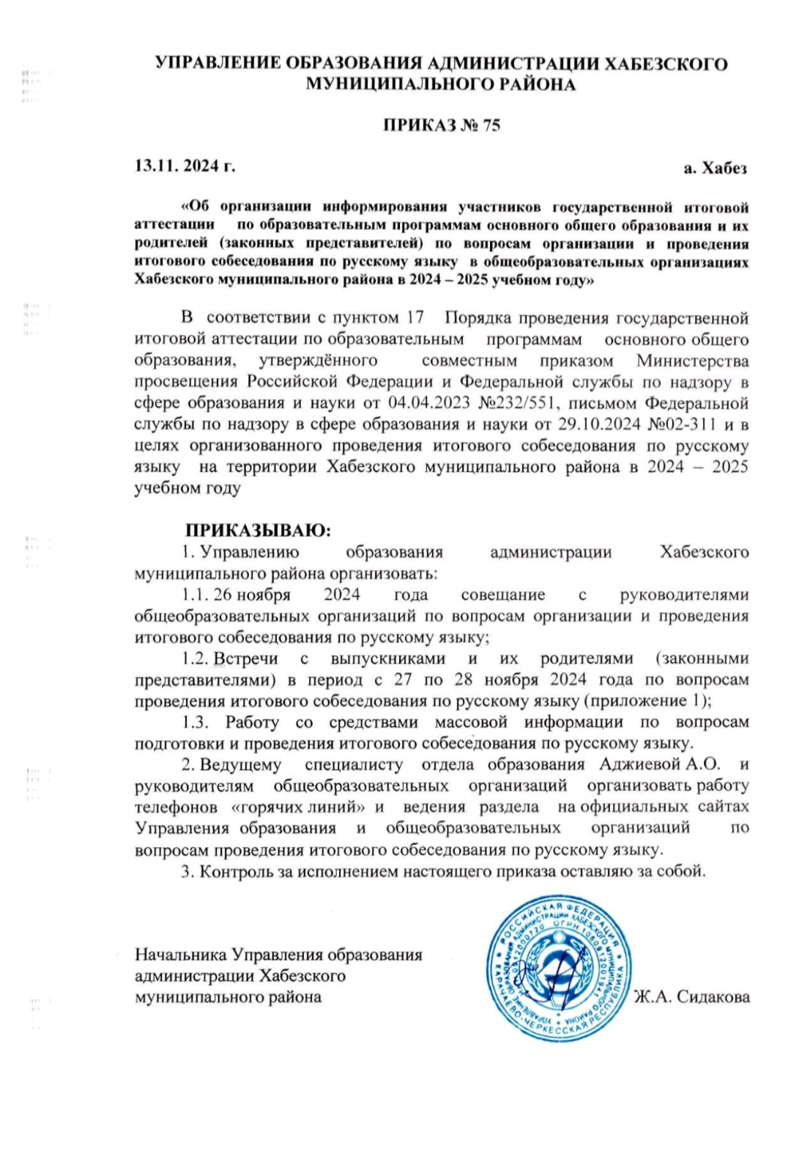

Приложение

к приказу отдела образования

от 13.11.2024 г. № 75

График

проведения встреч с выпускниками и их родителями (законными представителями по вопросам организации и проведения итогового собеседования по русскому языку в Хабезском муниципальном районе

|  |  |  |  |
| --- | --- | --- | --- |
| №  пп | Наименование ОУ | Дата и время проведения | Место проведения |
|  | МБОУ «СОШ а.Зеюко» | 27 ноября 2024  14-30 час. | МБОУ «СОШ а.Псаучье-Дахе» |
|  | МБОУ «Гимназия а.Кош-Хабль» |
|  | МБОУ «СОШ а. Малый Зеленчук» |
|  | МБОУ «СОШ а.Псаучье-Дахе» |
|  | МБОУ «СОШ а.Бесленей» |
|  | МБОУ «СОШ а. Инжичишхо» |
|  | МБОУ «ООШ а. Абазакт |
|  | МБОУ «СОШ а. Кызыл-Юрт |
|  | МБОУ «СОШ пос. Бавуко |
|  | МБОУ «ОЛИ а.Хабез» | 28 ноября 2024  14-30 час. | МБОУ «СОШ а.Хабез» |
|  | МБОУ «СОШ а. Хабез» |
|  | МБОУ «СОШ а. Жако» |
|  | МБОУ «СОШ а. Али-Бердуковский» |
|  | МБОУ «СОШ №2 а Али-Бердуковский» |